检索接口-性能测试报告

# 概述

## 编写目的

本次测试报告为“检索接口”性能测试总结报告，目的在于总结性能测试工作，并分析测试结果，以便于验证相关功能模块的负载能力。

预期参考人员包括产品、运营、测试人员、开发人员、项目管理者、质量管理人员和需要阅读本报告的高层经理。

## 名词解释

**并发数：**指同时执行一个操作的用户，或者是同时执行脚本的用户。不等于使用系统的全部用户的数量，也不等于用户在线数量。

**Samples：**表示你这次测试中一共发出了多少个请求，如果模拟10个用户，每个用户迭代10次，那么这里显示100。

**事务：**指我们为了衡量某个操作的性能，需要在操作的开始和结束位置插入这样一个范围。

**并发持续时间：**持续并发操作的时间。

**90%响应时间:**指将并发测试结果中，每次响应时间由低到高排序，处于90%序列的这次响应时间的结果，也就是90%的用户在这个响应时间以内可以完成。

**事务成功率：**成功的事务占用所有事务的比例。

**吞吐量：**指在一次性能测试过程中网络上传输的数据量的总和，也可以这样说在单次业务中，客户端与服务器端进行的数据交互总量。

**吞吐率：**吞吐量/传输时间，即单位时间内网络上传输的数据量，也可以指单位时间内处理客户请求数量，它是衡量网络性能的重要指标。

**可用内存：**在linux服务器中是指（空闲内存memfree）+（缓存内存cached）。

# 测试环境说明

## 测试环境配置：

|  |  |  |  |  |
| --- | --- | --- | --- | --- |
| 序列 | 系统 | 带宽 | CPU/台 | 内存容量/台 |
| 1 | Linux-i33 | 100Mb | 1 | 62G |
| 2 | Linux-i92 | 100Mb | 1 | 31G |

系统采用kubernets,docker容器化集成。操作系统：linux，采用一台linux上多个docker部署，每个docker为一个微服务。涉及中间件：redis、rabbitmq;数据库：mongodb，开发语言：python, C++，运行环境：python2.7

# 测试结果与结论

1.不同并发数+压测2分钟，压测后的结果数据如下：

|  |  |  |  |  |  |  |  |  |  |  |  |
| --- | --- | --- | --- | --- | --- | --- | --- | --- | --- | --- | --- |
| 序号 | 并发数 | 压测时间mins | 样本数 | 平均响应时间 | 90% 响应时间 | Min响应时间 | Max响应时间 | 事务成功率 | TPS | Received KB/sec | Sent KB/sec |
| 1 | 1 | 2 | 740 | 170 | 173 | 155 | 680 | 100% | 5.86193 | 2.26 | 94.11 |
| 2 | 3 | 2 | 1113 | 323 | 334 | 160 | 810 | 100% | 9.25218 | 3.57 | 148.53 |
| 3 | 5 | 2 | 1120 | 536 | 551 | 172 | 709 | 100% | 9.29692 | 3.59 | 149.25 |
| 4 | **10** | **2** | **1131** | **1065** | **1084** | **185** | **1258** | **100%** | **9.34618** | **3.61** | **147.9** |
| 5 | 20 | 2 | 1137 | 2132 | 2166 | 167 | 2559 | 100% | 9.30937 | 3.59 | 148.06 |
| 6 | 30 | 2 | 1149 | 3192 | 3243 | 172 | 3761 | 100% | 9.33297 | 3.6 | 148.12 |
| 7 | 40 | 2 | 4258 | 4258 | 4328 | 165 | 4826 | 100% | 9.3027 | 3.59 | 147.79 |
| 8 | 50 | 2 | 5310 | 5310 | 5397 | 174 | 5896 | 100% | 9.28422 | 3.58 | 147.88 |
| 9 | 60 | 2 | 1176 | 6287 | 6469 | 195 | 6791 | 100% | 9.3035 | 3.59 | 149.35 |
| 10 | 70 | 2 | 1188 | 7293 | 7532 | 183 | 7668 | 100% | 9.31655 | 3.59 | 149.56 |
| 11 | 80 | 2 | 1197 | 8303 | 8608 | 184 | 9090 | 100% | 9.31431 | 3.59 | 149.53 |
| 12 | 90 | 2 | 1205 | 9324 | 9723 | 192 | 10163 | 100% | 9.29081 | 3.58 | 149.15 |
| 13 | 100 | 2 | 1215 | 10314 | 10785 | 196 | 11245 | 100% | 9.29752 | 3.59 | 149.27 |
| 14 | 150 | 2 | 1268 | 15150 | 16149 | 302 | 16283 | 100% | 9.3162 | 3.59 | 149.56 |
| 15 | 200 | 2 | 1315 | 19871 | 21502 | 188 | 22421 | 100% | 9.30446 | 3.59 | 149.37 |

从测试结果中可以看出，并发数为10时，90%响应时间为1秒，失败数为0，平均吞吐率为9.3 bytescond，已达到DET最高处理速率。

2.服务器资源总结

在服务器负载情况下，压测两个小时，查看服务器个资源情况；

|  |  |  |  |  |  |  |  |  |  |  |  |
| --- | --- | --- | --- | --- | --- | --- | --- | --- | --- | --- | --- |
| 序号 | 并发数 | 压测时间 | 样本数 | 平均响应时间 | 90% 响应时间 | Min响应时间 | Max响应时间 | Error % | TPS | Received KB/sec | Sent KB/sec |
| 1 | 10 | 2h | 67907 | 1074 | 1092 | 188 | 1945 | 0% | 9.3082 | 3.59 | 147.46 |

01.查看GPU温度变化

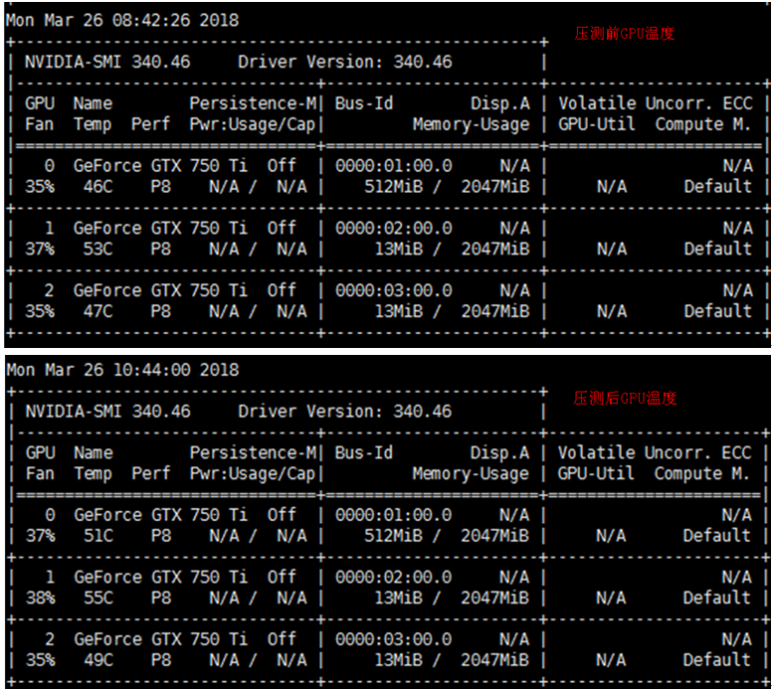

测试结论：测试前GPU温度为：46、53、47，压测两小时后，基本维持在51、55、49，说明服务器在负载情况下，对GPU影响不大，几乎可忽略；

02.查看CPU、内存变化

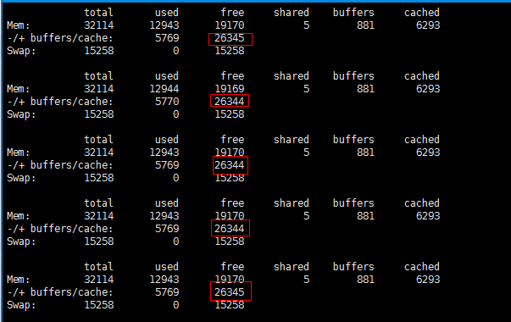



从表中平均数据可看出CPU平均占用率在9.1%(空闲内存一般在90%以上)，内存占用情况（free-m –s 5截取到中间部分）数据基本无变化，所以检索接口在负载情况下对CPU、内存没有影响；